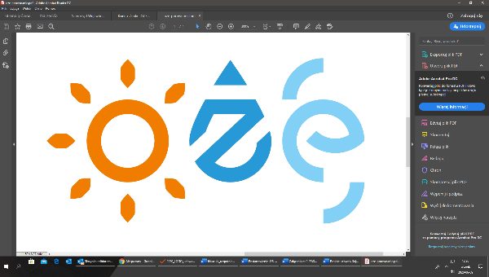 



Załącznik nr 3.

do Regulaminu Konkursu na „Klimatyczny zakątek”

**Wypełnia nauczyciel-opiekun, uczestnik Konkursu.**

# **OŚWIADCZENIE**

Ja, …………………………………………….....................................................................

(*imię i nazwisko nauczyciela-opiekuna, uczestnika konkursu)*

zamieszkała/y.................................................................................................................

*(ulica nr domu i/lub mieszkania)*

…………………………………………………………………………………………………..

*(miejscowość, kod pocztowy)*

Oświadczam, że zapoznałem/am się z treścią oraz akceptuję Regulamin Konkursu   
na „Klimatyczny zakątek” organizowanego przez Województwo Podkarpackie. Wyrażam zgodę na wykorzystanie mojego wizerunku do przygotowania sprawozdania konkursowego oraz fotografii i filmów oraz przetwarzanie moich danych osobowych (zgodnie z Rozporządzeniem Parlamentu Europejskiego i Rady (UE) 2016/679   
z dnia 27 kwietnia 2016 r. w sprawie ochrony osób fizycznych w związku z przetwarzaniem danych osobowych i w sprawie swobodnego przepływu takich danych oraz uchylenia dyrektywy 95/46/WE (ogólne rozporządzenie o ochronie danych) (Dz. Urz. UE L 119 z 04.05.2016, str. 1), dalej „RODO” oraz z ustawą   
o Ochronie Danych Osobowych z 10 maja 2018 r. (Dz.U.2019.1781 t.j.) w celach związanych z ww. konkursem oraz do celów związanych z późniejszym wykorzystaniem sprawozdania przez Wykonawcę (Stowarzyszenie EKOSKOP)   
i Organizatora konkursu w związku z przekazanymi autorskimi prawami majątkowymi i prawami do wykorzystania wizerunku.

............................................................................ *(data i czytelny podpis nauczyciela-opiekuna,*

*uczestnika Konkursu)*